МИНОБРНАУКИ РОССИИ

Федеральное государственное бюджетное образовательное учреждение высшего профессионального образования

НИЖЕГОРОДСКИЙ ГОСУДАРСТВЕННЫЙ ТЕХНИЧЕСКИЙ УНИВЕРСИТЕТ им.

Р.Е.АЛЕКСЕЕВА

Институт радиоэлектроники и информационных технологий Кафедра информатики и систем управления

Отчет

по лабораторной работе №2

по дисциплине «Сети и телекоммуникации»

РУКОВОДИТЕЛЬ:

Гай В.Е.

СТУДЕНТ:

Брызгалов Андрей

19-АС

Работа защищена « »

С оценкой

Нижний Новгород 2022

Некоректные адреса сетей

Схема сети:

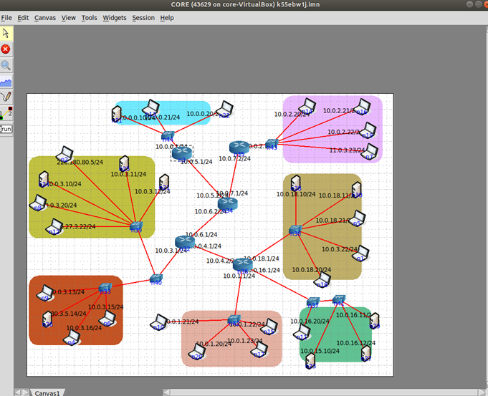

С помощью утилиты nmap c компьютера 10.0.0.10/24 проверим остальные сети

Сеть 10.0.2.0/24 На схеме 5 узлов обнаруженно 4

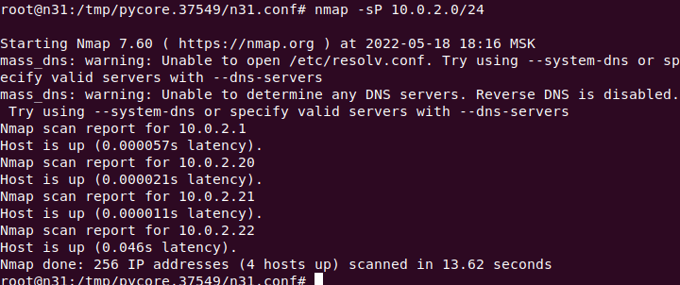

Сеть 10.0.18.0/24 на схеме 6 обнаруженно 5

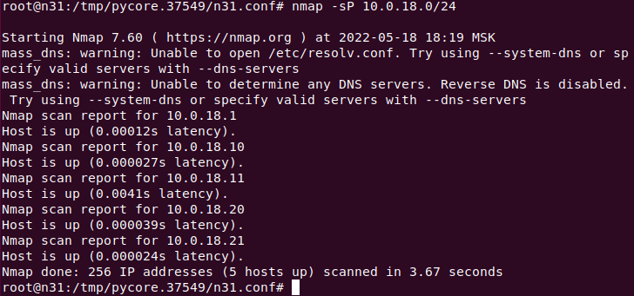

Сеть 10.0.16.0/24 на схеме 5 узлов обнаруженно 4

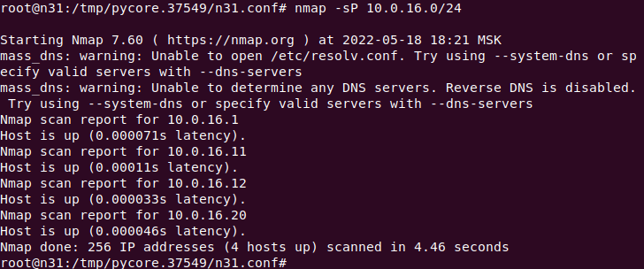

Сеть 10.0.1.0/24 на схеме 5 узлов обнаруженно 5

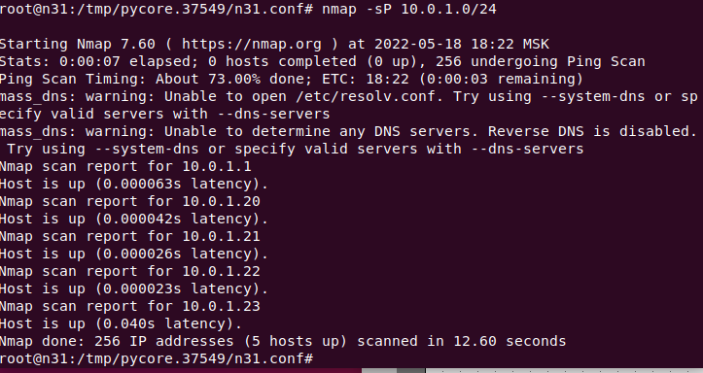

Сеть 10.0.3.0/24 на схеме 11 узлов обнаружено 8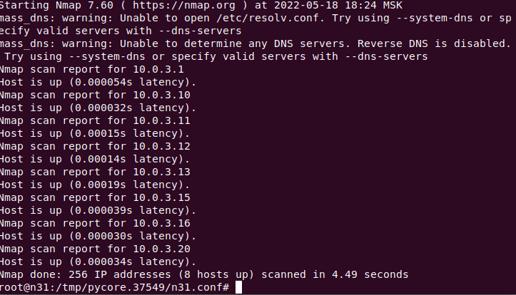

С помощью утилиты nmap c компьютера 10.0.1.0/24проверим сеть 10.0.0.0/24

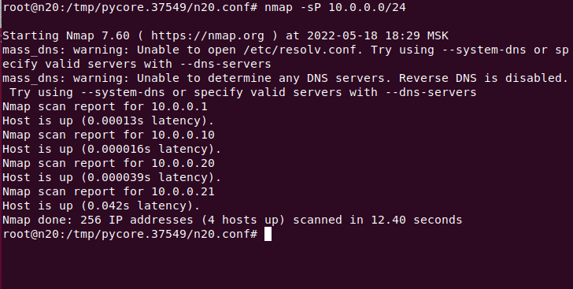

|  |  |  |  |  |  |
| --- | --- | --- | --- | --- | --- |
| ***Узел*** | ***IP адрес / маска подсети → новые адреса*** | | | | |
| n2 | 226.180.80.5/24 → 10.0.3.21/24 | | | | |
| n24 |  | | 10.0.3.10/24 |  | |
|  | | | | |
| n8 |  | | 10.0.3.20/24 |  | |
|  | | | | |
| N12 |  | 46.27.3.22/24 | | →10.0.3.22/24 | |
|  | | | | |
| n25 |  | | 10.0.3.11/24 | |  |
|  | | | | |
| n21 | 10.0.3.12/24 | | | | |

|  |  |  |  |  |  |
| --- | --- | --- | --- | --- | --- |
| N9 |  | | 10.0.3.13/24 |  | |
|  | | | | |
| N26 |  | 180.3.5.14/24 | | →10.0.3.23/24 | |
|  | | | | |
| N4 |  | | 10.0.3.16/24 | |  |
|  | | | | |
| N6 |  | | 10.0.3.15/24 |  | |
|  | | | | |
| N10 | 10.0.1.21/24 | | | | |
| n20 | 10.0.1.20/24 | | | | |
| N17 | 10.0.1.23/24 | | | | |
| N15 | 10.0.1.22/24 | | | | |
| N11 |  | | 10.0.16.20/24 | |  |
|  | | | | |
| n23 | 10.0.15.10/24→10.0.16.10/24 | | | | |
| N27 |  | | 10.0.16.12/24 | |  |
|  | | | | |
| N29 |  | | 10.0.16.11/24 | |  |
|  | | | | |
|  | | | | |
| N18 | 10.0.18.20/24 | | | | |
| N1 |  | | 10.0.3.22/24 | →10.0.18.22/24 | |
|  | | | | |
| N5 |  | | 10.0.18.21/24 | |  |
|  | | | | |
| n30 | 10.0.18.11/24 | | | | |
| n28 |  | | 10.0.18.10/24 | |  |
|  | | | | |

|  |  |
| --- | --- |
| N14 | 10.0.2.20/24 |
| N16 | 10.0.2.21/24 |
| N19 | 10.0.2.22/24 |
| N7 | 10.0.3.23/24→10.0.2.23/24 |
| N22 | 10.0.0.20/24 |
| N13 | 10.0.0.21/24 |
| N31 | 10.0.0.10/24 |

После изменения сеть выглядит:

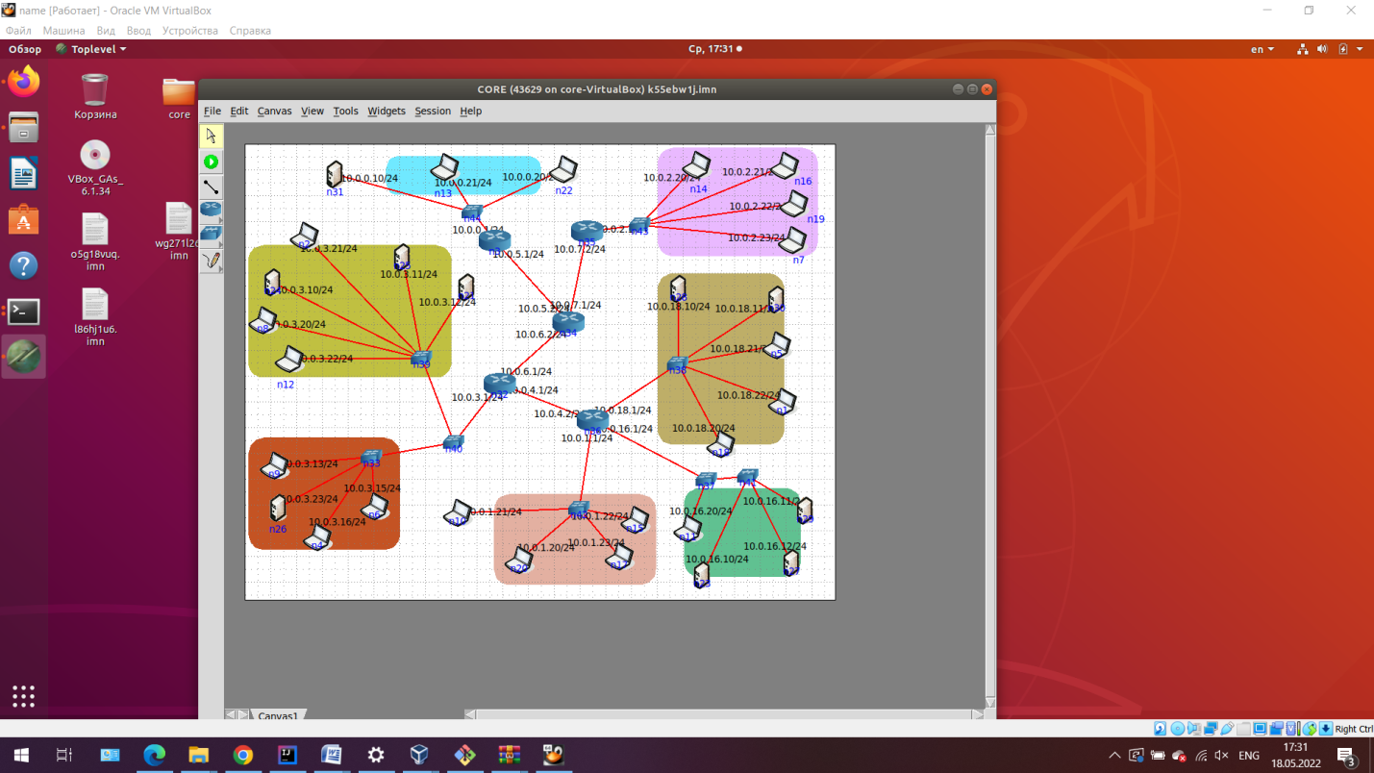

Сеть работает:

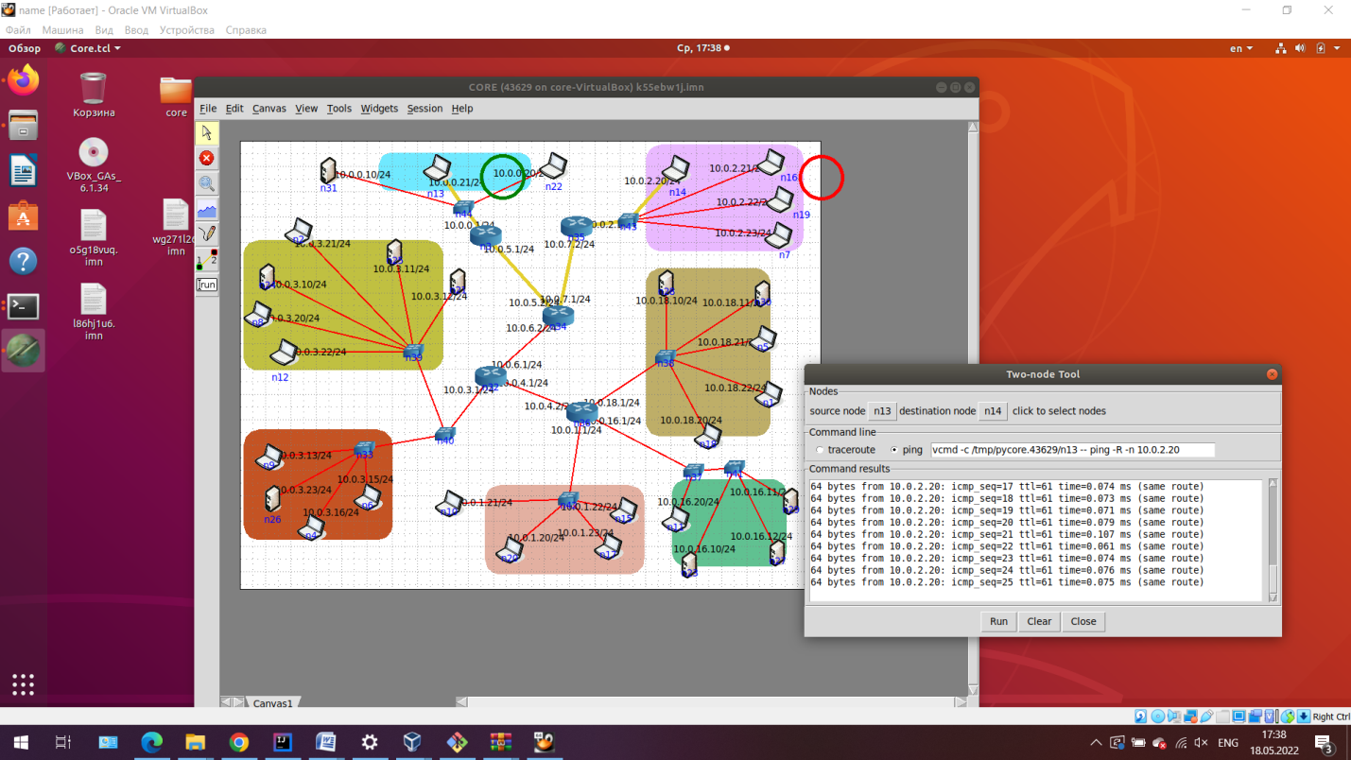

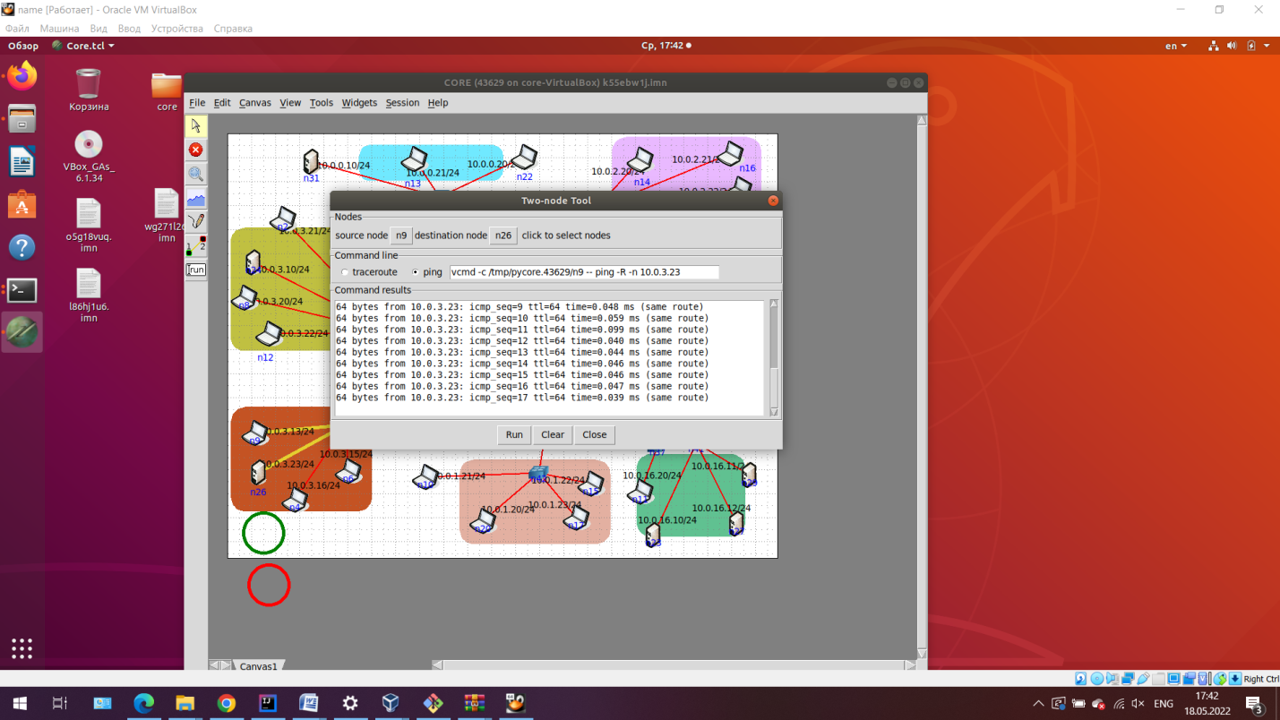



Конфликт IP адресов :

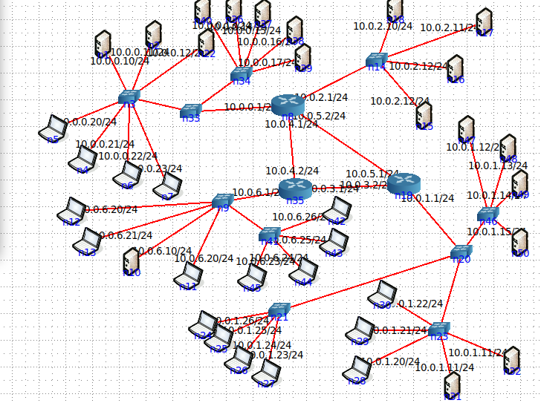

Для поиска неисправностей будеть использоваться сканер портов nmap. С опцией -sP можно провести пинг сканирование целой сети.

Сканировать будем с узла 10.0.0.10/24.

Сеть 10.0.6.0/24 на схеме 9 узлов обнаружено 8

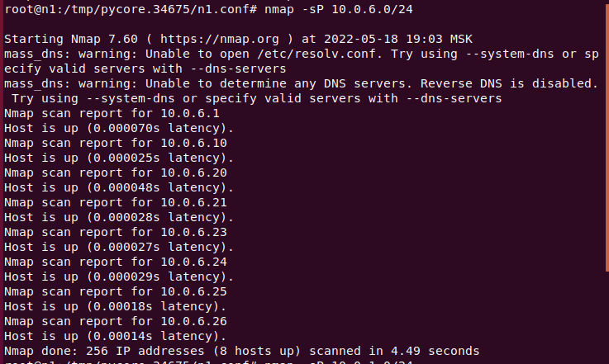

Сеть 10.0.1.0/24

На схеме 14 узлов обнаружено 13

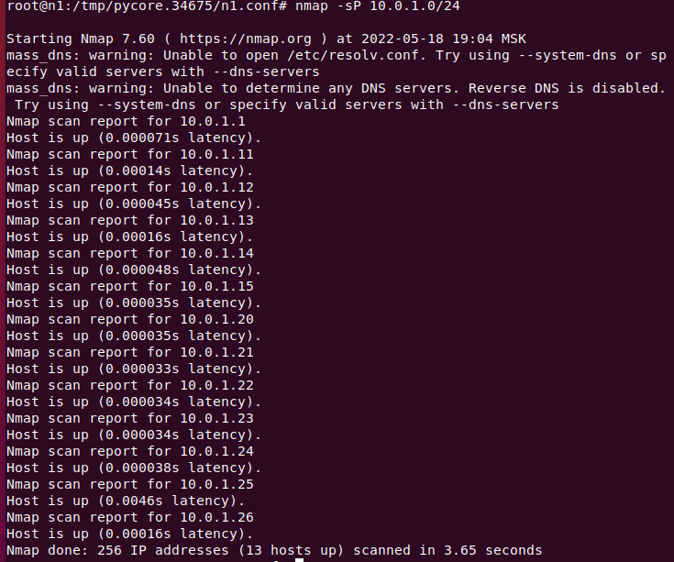

Сеть 10.0.2.0/24

На схеме 5 узлов обнаружено 4

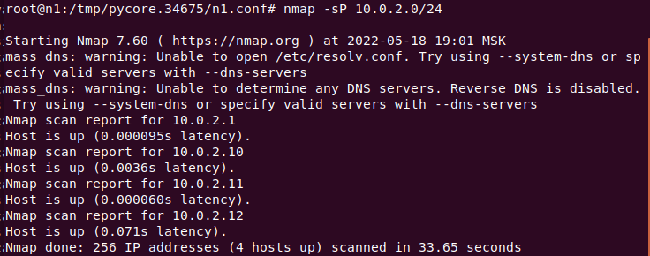

Сканировать будем с узла 10.0.1.15/24

До сети 10.0.0.0/24

На схеме 13 узлов обнаружено 13

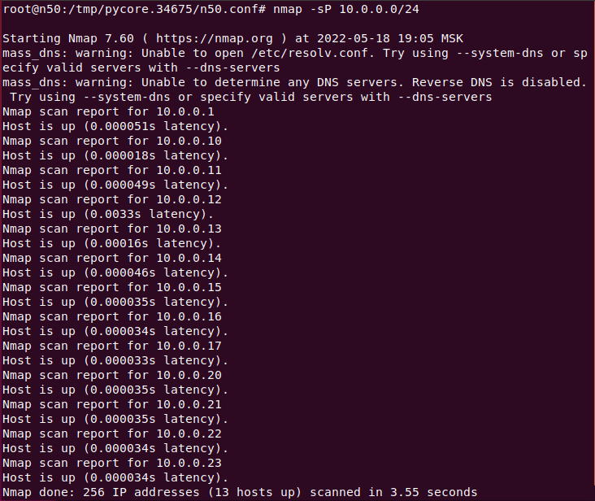

С помощью утилиты ifconfig узнаем IP адреса каждого компьютера и составим таблицу.

Сеть10.0.2.0/24

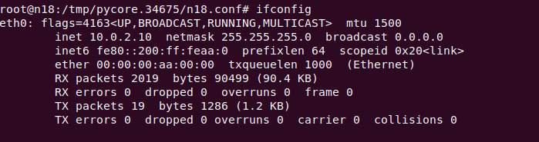

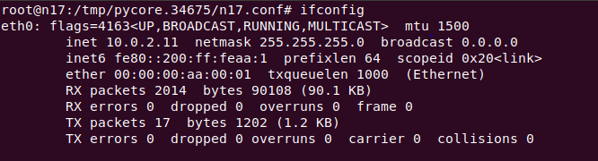

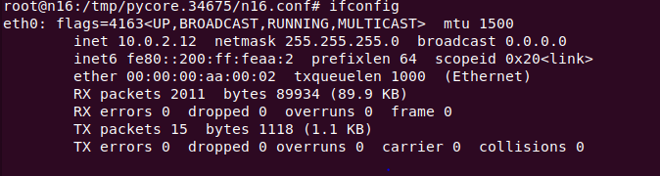

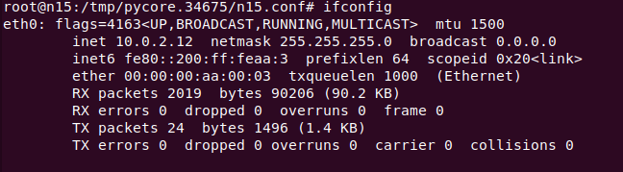

|  |  |
| --- | --- |
| Компьютер | IP |
| N18 | 10.0.2.10 |
| N17 | 10.0.2.11 |
| **N16** | **10.0.2.12** |
| **N15** | **10.0.2.12** |

У компьютеров n16 и n15 одинаковые IP адреса, это также подтверждается утилитой arp-scan:

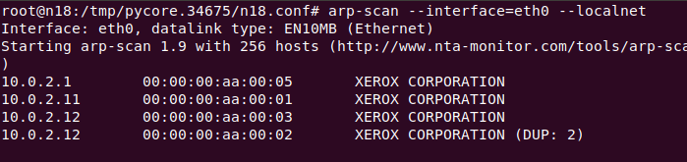

Поменяем ip адрес у n16 на 10.0.2.9

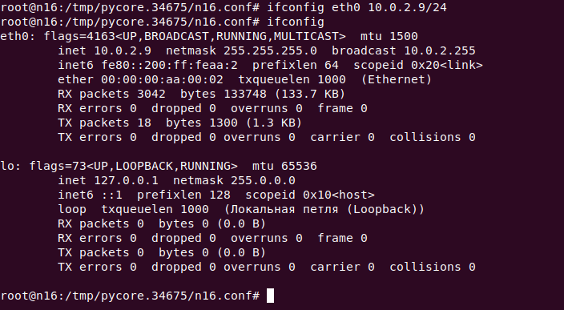

Теперь нет конфликта Ip адресов

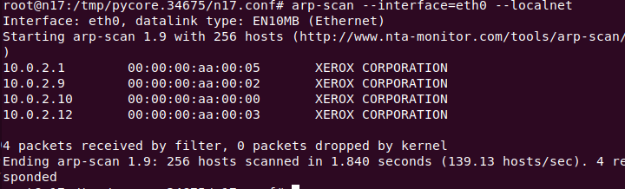

Сеть 10.0.6.0/24:

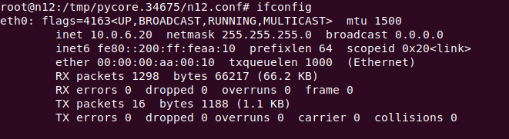

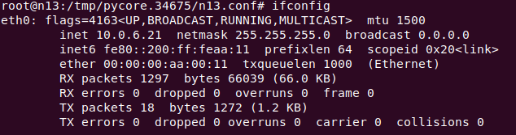

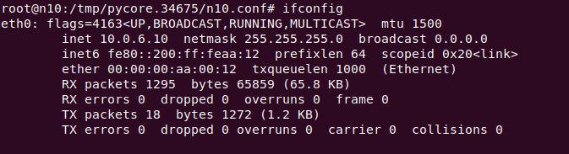

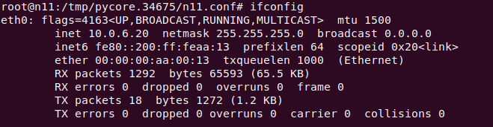

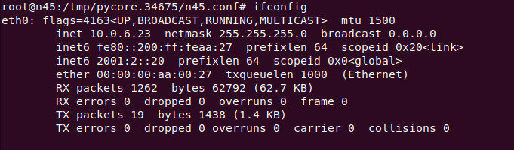

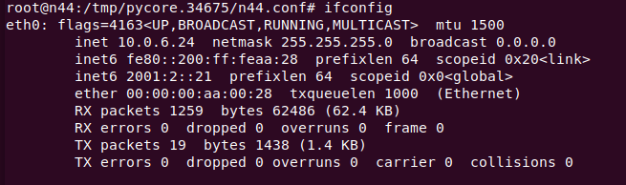

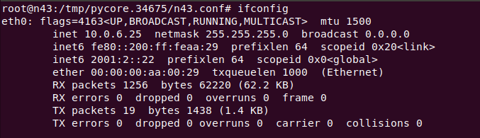

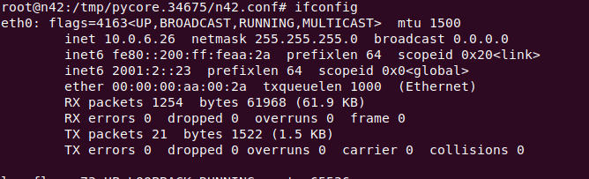

|  |  |
| --- | --- |
| Компьютер | IP |
| **N12** | **10.0.6.20** |
| N13 | 10.0.6.21 |
| N10 | 10.0.6.10 |
| **N11** | **10.0.6.20** |
| N45 | 10.0.6.23 |
| N44 | 10.0.6.24 |
| N43 | 10.0.6.25 |
| N42 | 10.0.6.25 |

У компьютеров n12 и n11 одинаковые IP адреса, это также подтверждается утилитой arp-scan:

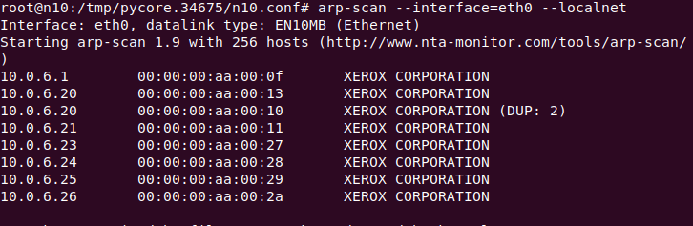

Поменяем ip адрес у n12 на 10.0.6.19

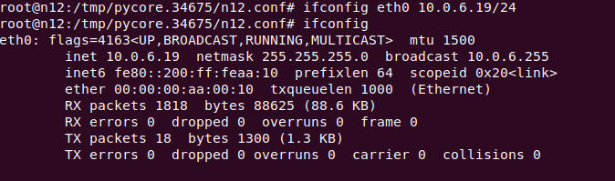

Теперь нет конфликта IP адресов

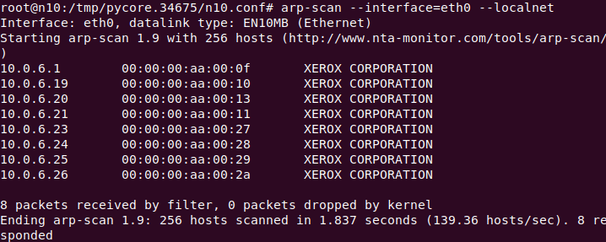

Сеть 10.0.1.0/24

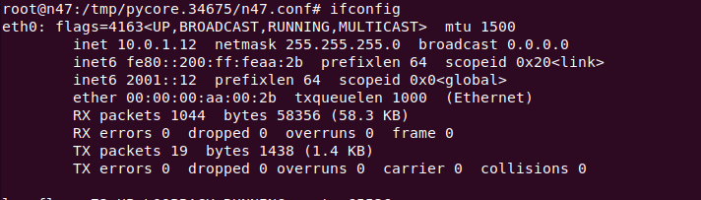

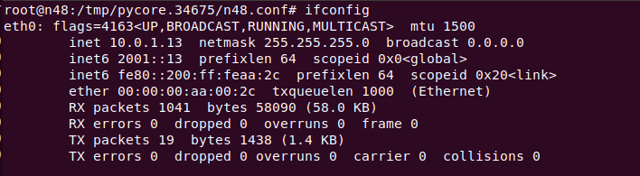

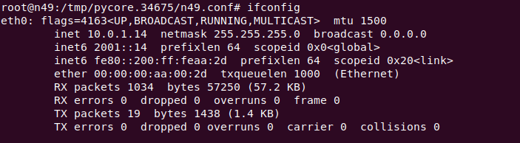

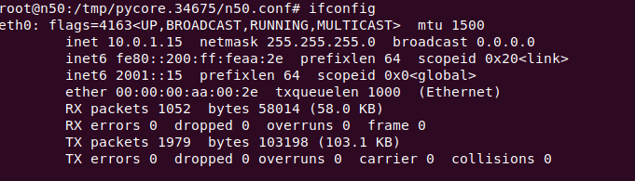

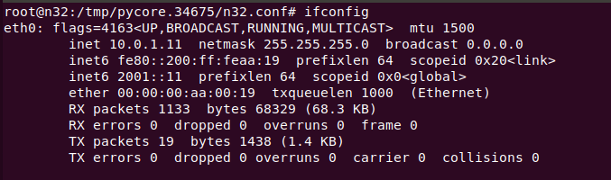

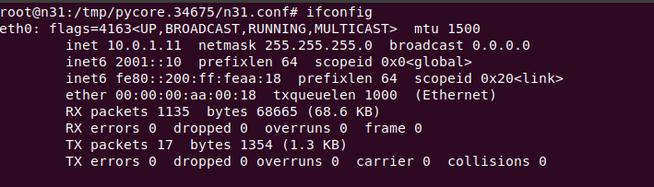

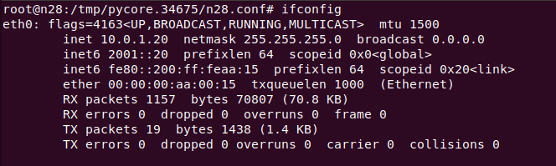

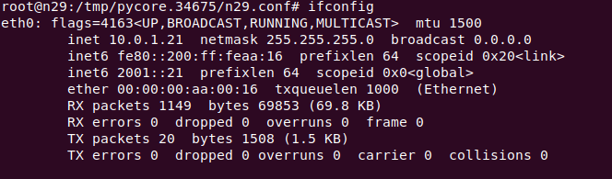

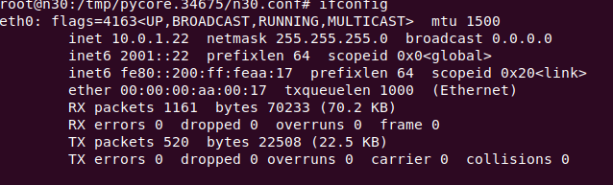

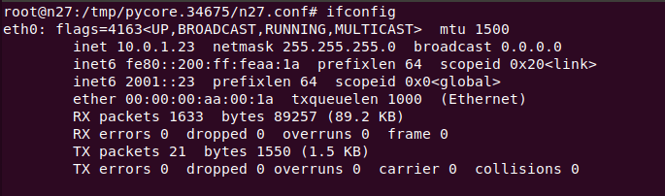

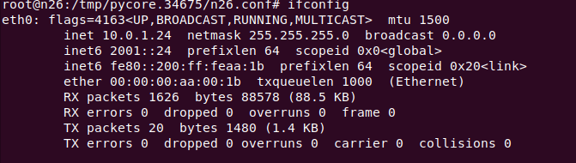

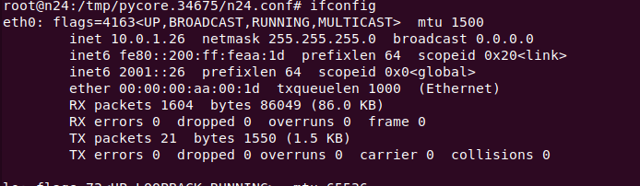

|  |  |
| --- | --- |
| Компьютер | Ip |
| N47 | 10.0.1.12 |
| N48 | 10.0.1.13 |
| N49 | 10.0.1.14 |
| N50 | 10.0.1.15 |
| **N31** | **10.0.1.11** |
| **N32** | **10.0.1.11** |
| N28 | 10.0.1.20 |
| N29 | 10.0.1.21 |
| N30 | 10.0.1.22 |
| N27 | 10.0.1.23 |
| N26 | 10.0.1.24 |
| N24 | 10.0.1.26 |

У компьютеров n31 и n32 одинаковые IP адреса, это также подтверждается утилитой arp-scan:

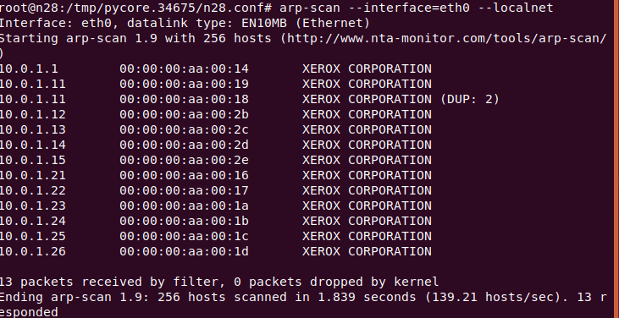

Поменяем ip адрес у n31 на 10.0.1.10

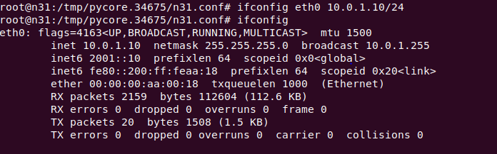

Теперь нет конфликта ip адресов

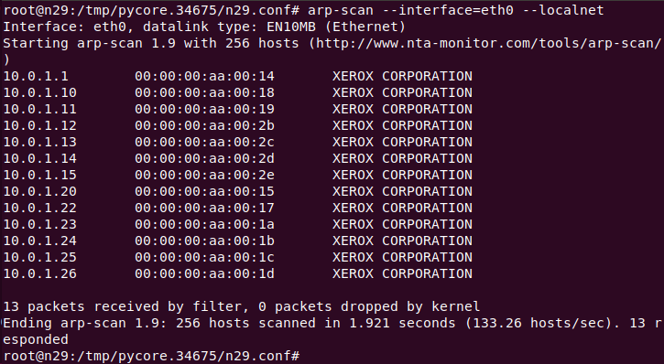

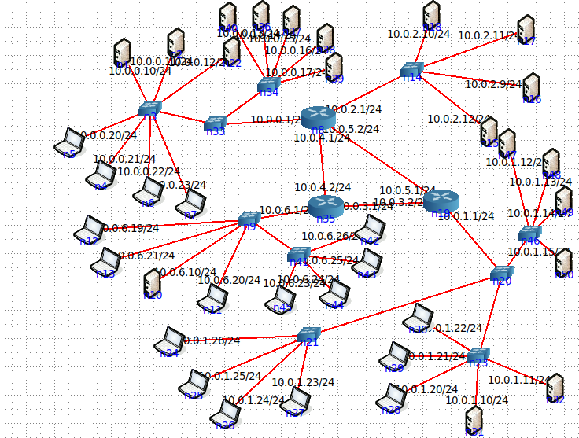

Не настроен Шлюз по умолчанию:

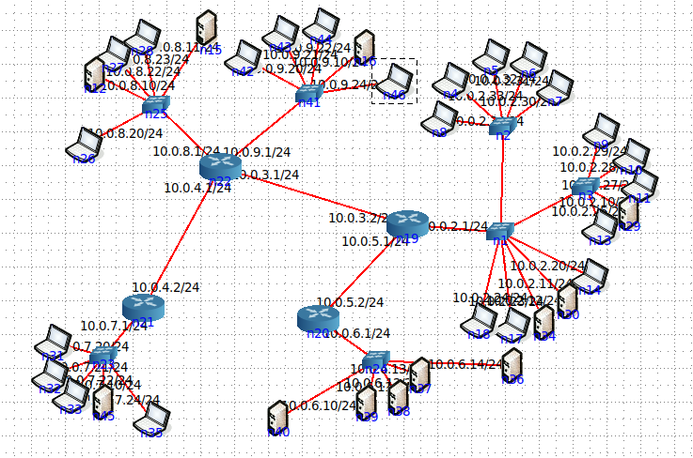

C помощью утилиты nmap найдем проблемные компьютеры:

10.0.8.10/24

Сеть 10.0.9.0/24

На схеме 6 узлов найдено узлов

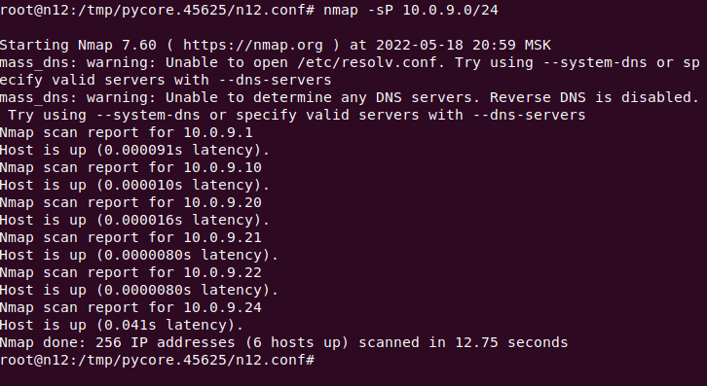

Сеть 10.0.2.0/24

На схеме 16 узлов показывает 15

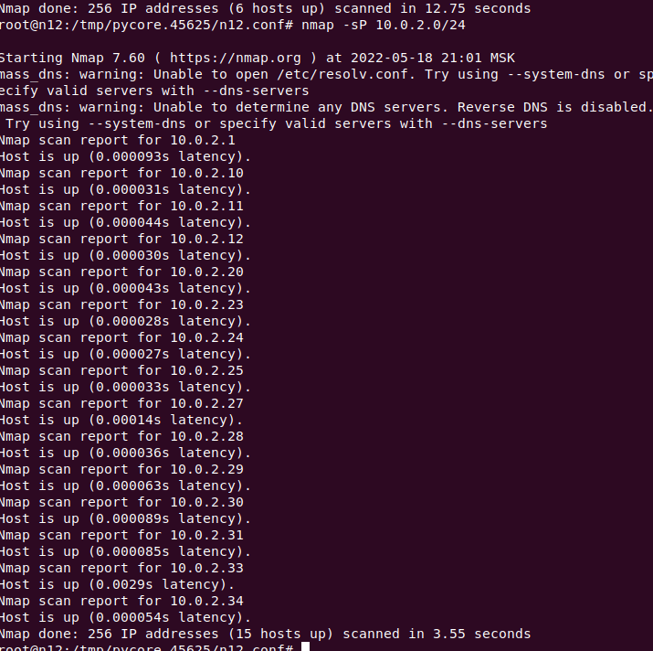

На схеме 6 узлов и показывает 6

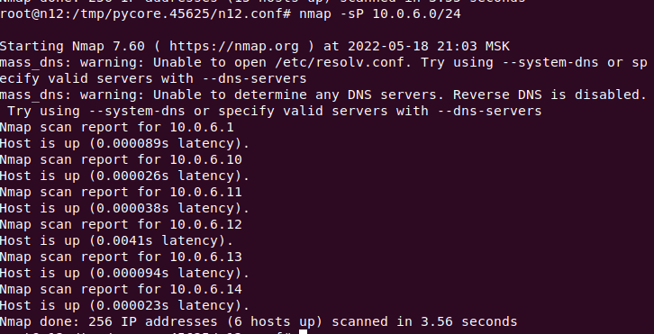

На схеме 6 узлов и показывает 6

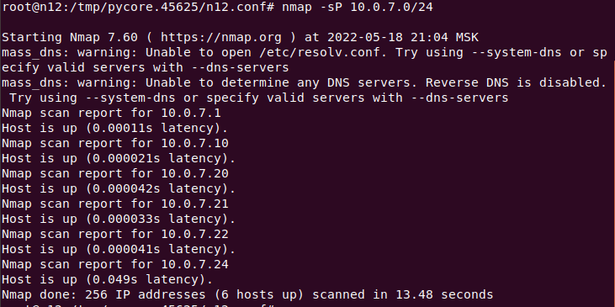

На схеме 6 узлов и показывает 6

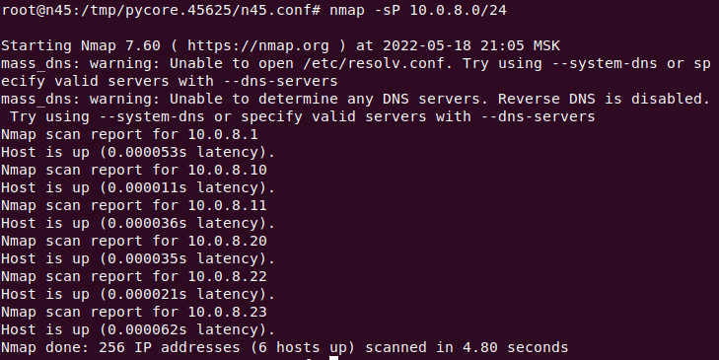

Видно что проблемный компьютер n5

Пинг проходит от 10.0.2.32/24 к компьютерам внутри сети, однако ко внешним — нет, сообщение «сеть недоступна»:

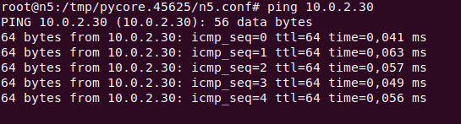

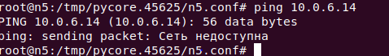

У компьютера не настроен шлюз по умолчанию



Настроим :

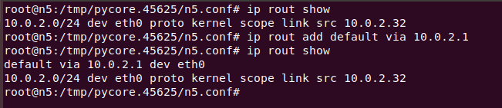

Пинг идет:

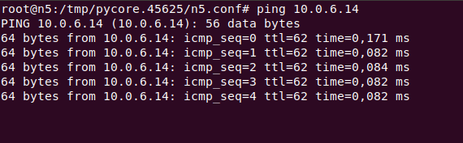

Неверно указана маска:

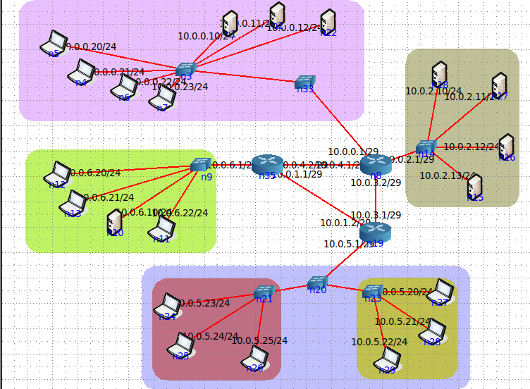

Пинг он компьютеров в разных сетях не идет

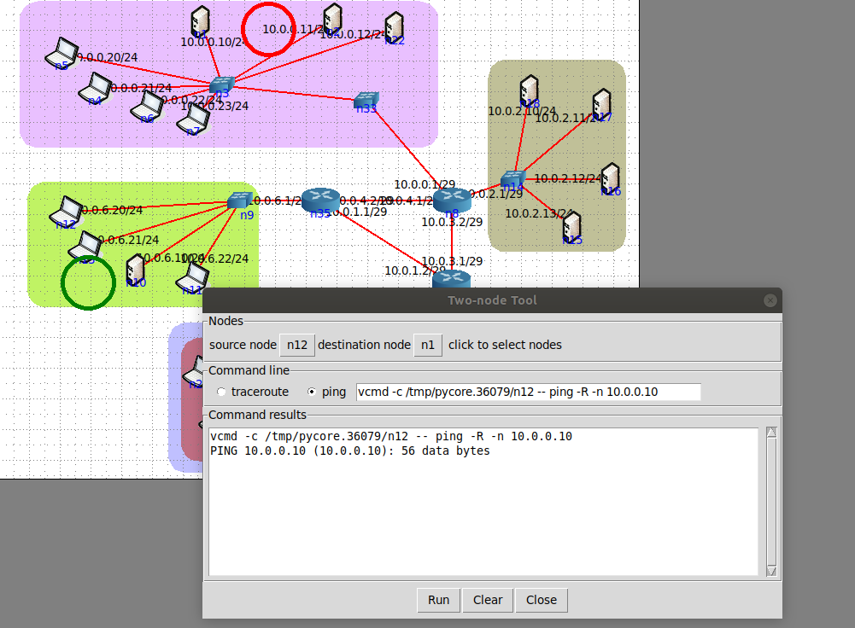

Командой nmap не можем найти исправные компьютеры

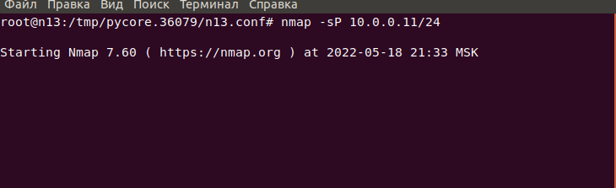

С помощью команды ifconfig составим таблицы IP для всех компьютеров и роутеров:

|  |  |
| --- | --- |
| Компьютер | IP/маска |
| N5 | 10.0.0.20/24 |
| N4 | 10.0.0.21/24 |
| N6 | 10.0.0.22/24 |
| N7 | 10.0.0.23/24 |
| N1 | 10.0.0.10/24 |
| N2 | 10.0.0.11/24 |
| N22 | 10.0.0.12/24 |
| N18 | 10.0.2.10/24 |
| N17 | 10.0.2.11/24 |
| N16 | 10.0.2.12/24 |
| N15 | 10.0.2.13/24 |
| N27 | 10.0.5.20/24 |
| N28 | 10.0.5.21/24 |
| N29 | 10.0.5.22/24 |
| N24 | 10.0.5.23/24 |
| N25 | 10.0.5.24/24 |
| N26 | 10.0.5.25/24 |
| N12 | 10.0.6.20/24 |
| N13 | 10.0.6.21/24 |
| N10 | 10.0.6.10/24 |
| N11 | 10.0.6.22/24 |
| N33->n9 | 10.0.6.1/29 |
| N33->n8 | 10.0.4.2/29 |
| N33->n19 | 10.0.1.1/29 |
| N8->n14 | 10.0.2.1/29 |
| N8->n19 | 10.0.3.1/29 |
| N19->n20 | 10.0.5.1/29 |

Меняем с помощью ifconfig маску у роутеров на 24,после чего пинг проодит

